**GRONINGEN - Plaats = Ganzedijk (GR) De Hoop (Stellingmolen)**

* Deze naamloze achtkante stellingmolen staat aan de westzijde van het Zijldiep bij het dorp Ganzedijk in Oost-Groningen.
* 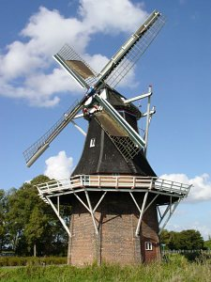De molen is een gecombineerde koren- en pelmolen: met twee koppels maalstenen kan graan gemalen worden; met de twee pelstenen gerst gepeld worden tot gort.
* In Groningen is van oudsher een concentratie pelmolens te vinden.
* Voor het pellen is veel energie nodig en dus zijn deze molens stoer en behoeven ze een vrije windvang.
* Bij het pellen wordt de gerst van zijn vlies ontdaan.
* Omdat er bijna geen gort meer gegeten wordt, dreigde het pellen te verdwijnen. Stichting De Groninger Molen nam daarop het initiatief tot een zgn. pelproject, waarbij o.a. het boek De Groninger Pelmolen verscheen en molen Ceres te Spijk weer maalvaardig werd gerestaureerd tot pelmolen.
* De molen werd gebouwd in 1868 voor Antonie Josephus Lubberts Nieland, deze kocht in 1868 de restanten van de afgebrande voorganger van de huidige molen.